附件：
农村沼气安全排查处置情况登记表
单 位：清远市清新区三坑镇人民政府 记录日期：2026年7月22日
用户姓名 | 潘英洪 |  | 联系电话 | 18826627713
地址 | 清远市清新区三坑镇崩坑村委会蒲水连村
沼气设施情况 | 废弃（从未使用过） |  | 处置结果或建议 |  | 销号
现场排查工作人员签名 |  | 范炳灿、潘海锋
沼气现状佐证图片

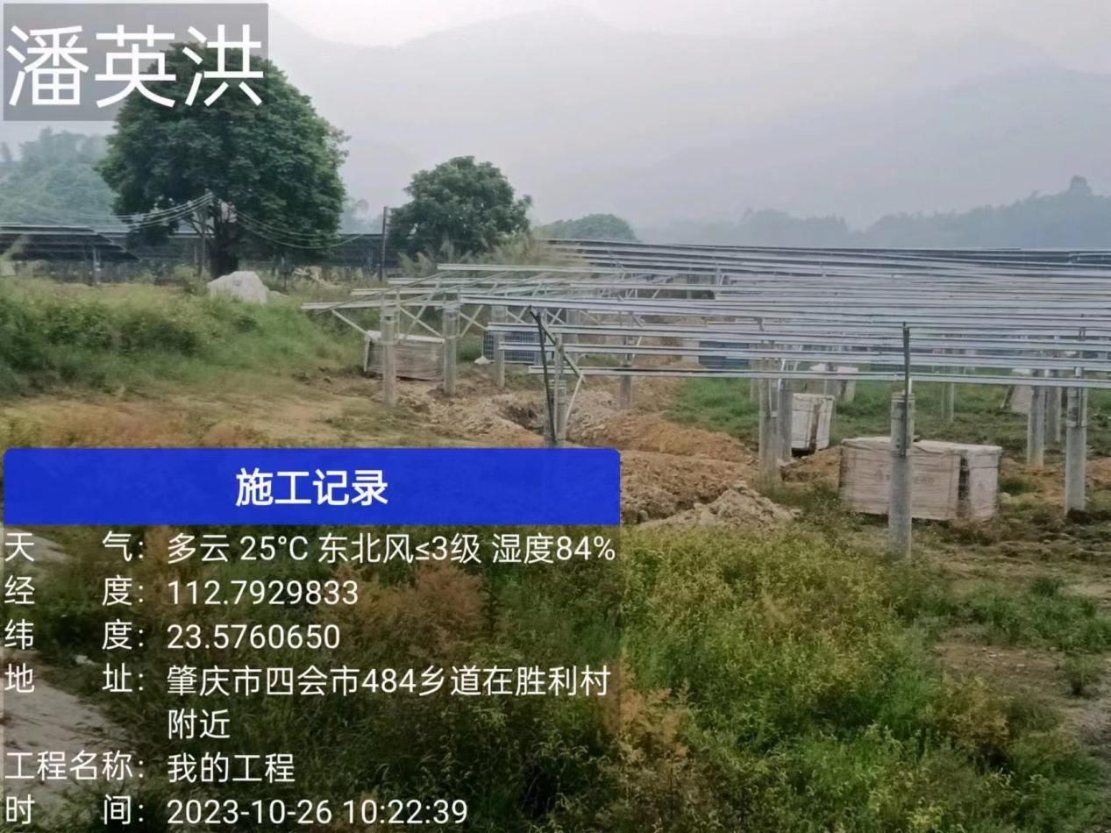

该沼气池于2015年由潘英洪请第三方为养殖生猪建造，建成后由于设施不全从来没有使用过，目前沼气池已被铲平改为铺设光伏板。现场暂未发现安全隐患。

农村沼气安全排查处置情况登记表
单 位：清远市清新区三坑镇人民政府 记录日期：2026年7月22日
用户姓名 | 朱楚洪 |  | 联系电话 | 13535996598
地址 | 清远市清新区三坑镇白米埔村委会中南村
沼气设施情况 | 废弃（从未使用过） |  | 处置结果或建议 |  | 销号
现场排查工作人员签名 |  | 朱建洪、朱楚洪
沼气现状佐证图片

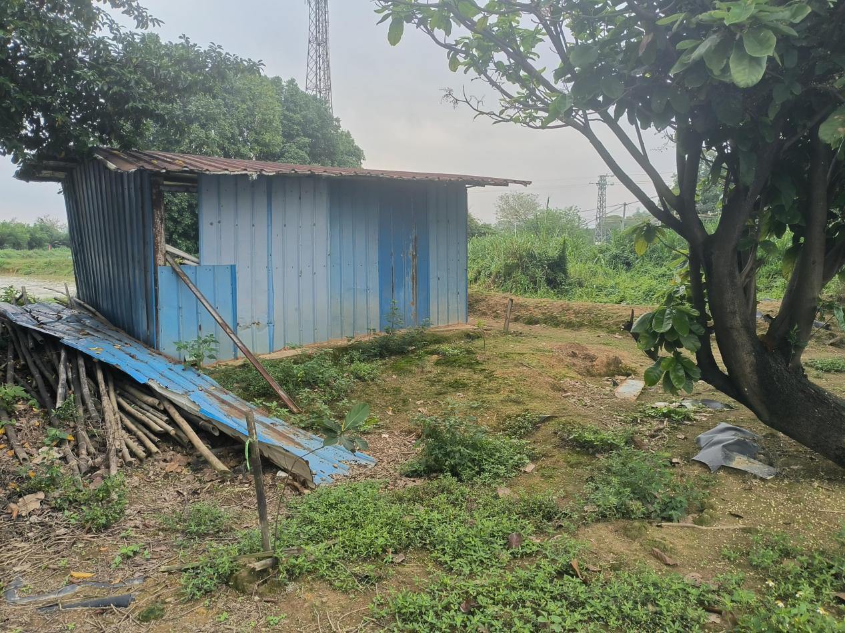

该沼气池于2015年由朱楚洪请第三方为养殖生猪建造，建成后由于设施不全从来没有使用过，目前沼气池已被填平种上树木。现场暂未发现安全隐患。

农村沼气安全排查处置情况登记表
单 位：清远市清新区三坑镇人民政府 记录日期：2026年7月22日
用户姓名 | 朱永玲 |  | 联系电话 | 13680019844
地址 | 清远市清新区三坑镇白米埔村委会大围村
沼气设施情况 | 废弃（从未使用过） |  | 处置结果或建议 |  | 销号
现场排查工作人员签名 |  | 朱建洪、朱楚洪
沼气现状佐证图片

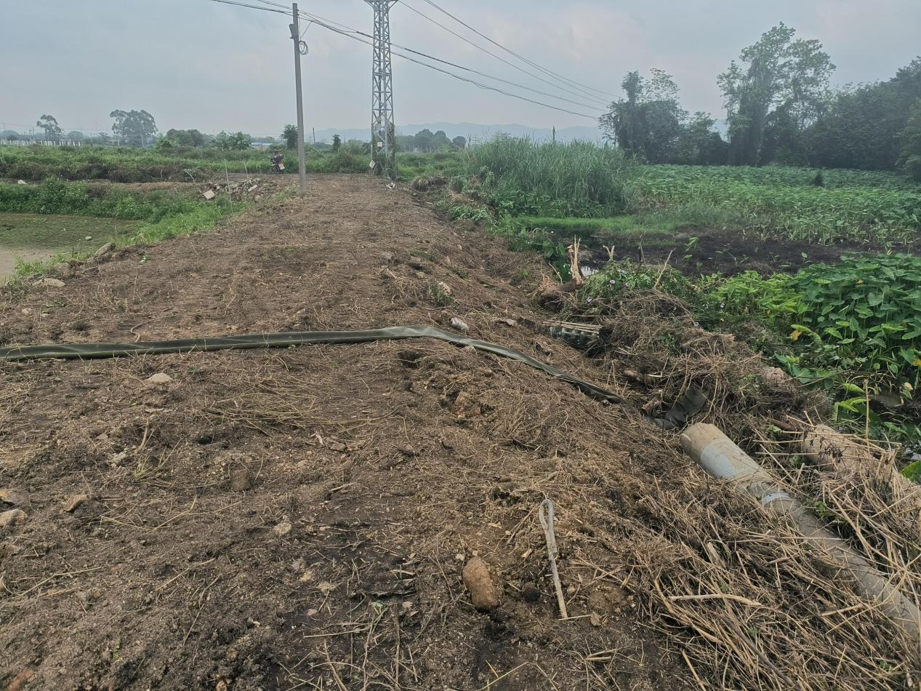

该沼气池于2015年由朱永玲请第三方为养殖生猪建造，建成后由于设施不全从来没有使用过，目前沼气池已被填平。现场暂未发现安全隐患。

农村沼气安全排查处置情况登记表
单 位：清远市清新区三坑镇人民政府 记录日期：2026年7月22日
用户姓名 | 李金明 |  | 联系电话 | 13501457087
地址 | 清远市清新区三坑镇陂头村委会土南村
沼气设施情况 | 废弃（从未使用过） |  | 处置结果或建议 |  | 销号
现场排查工作人员签名 |  | 李永佳、潘卓明
沼气现状佐证图片

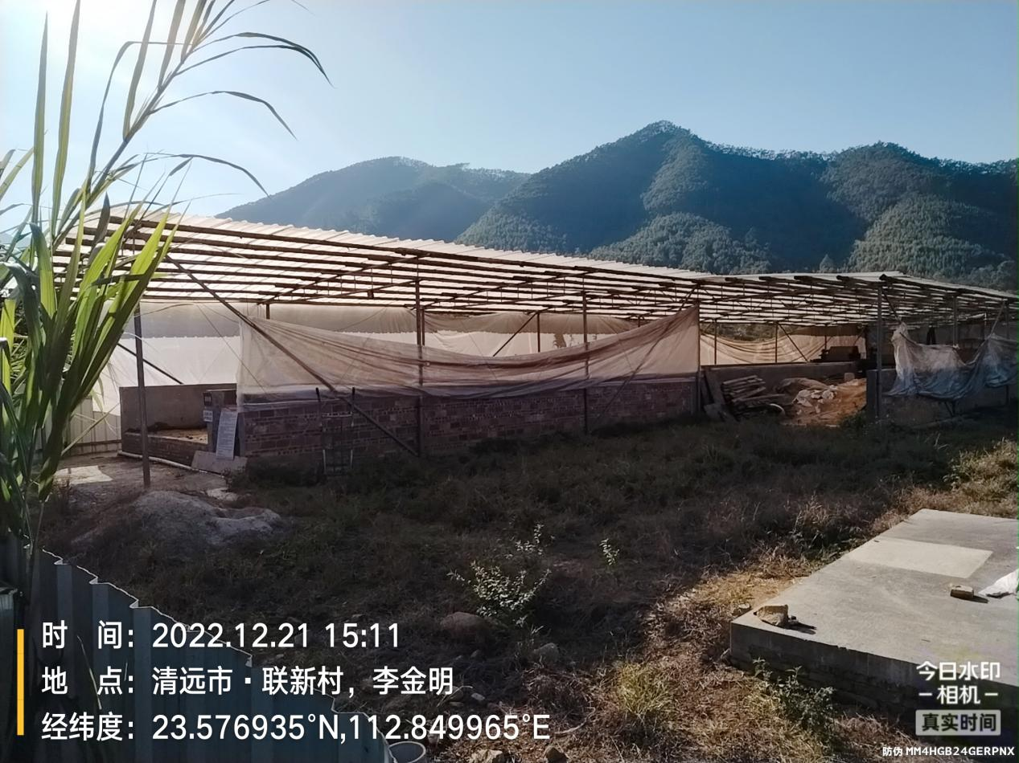

该沼气池于2020年由李金明请第三方为养殖生猪建造，实为贮粪池不作沼气使用，已立为有限空间管理。现场暂未发现安全隐患。

农村沼气安全排查处置情况登记表
单 位：清远市清新区三坑镇人民政府 记录日期：2026年7月22日
用户姓名 | 胡超军 |  | 联系电话 | 13827748455
地址 | 清远市清新区三坑镇陂头村委会土地岗
沼气设施情况 | 废弃（从未使用过） |  | 处置结果或建议 |  | 销号
现场排查工作人员签名 |  | 李永佳、潘卓明
沼气现状佐证图片

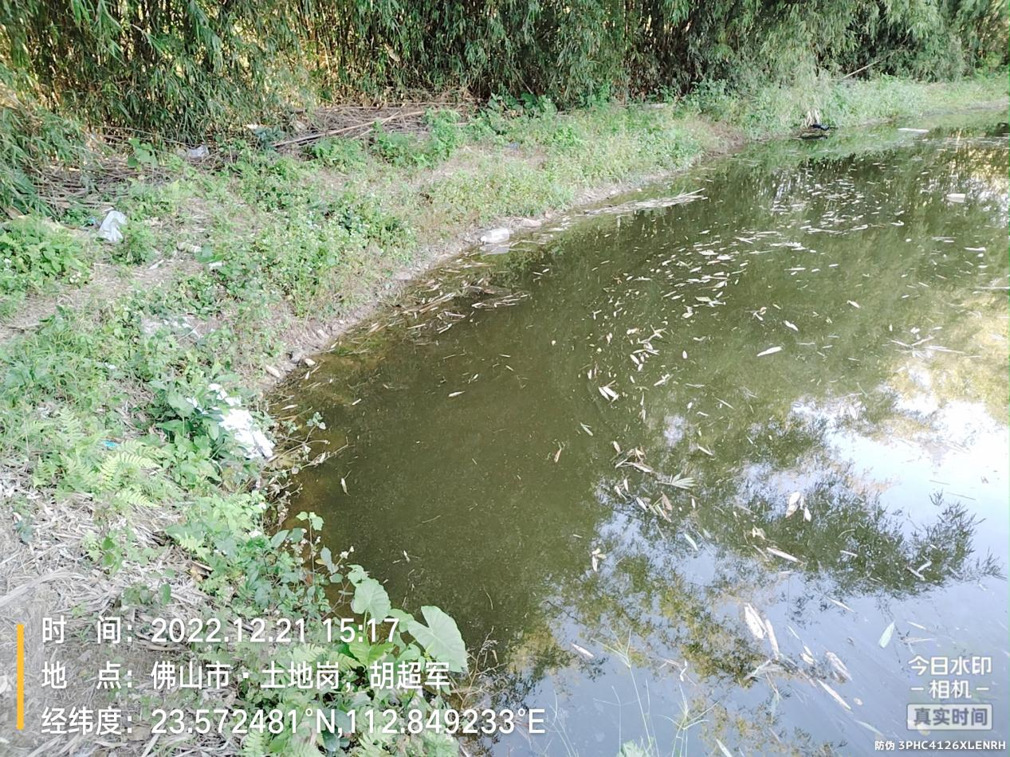

该沼气池于2015年由胡超军请第三方为养殖生猪建造，建成后由于设施不全从来没有使用过，目前沼气池已被铲平。现场暂未发现安全隐患。

农村沼气安全排查处置情况登记表
单 位：清远市清新区三坑镇人民政府 记录日期：2026年7月22日
用户姓名 | 温泽强 |  | 联系电话 | 13828554011
地址 | 清远市清新区三坑镇陂头村委会水产场
沼气设施情况 | 废弃（从未使用过） |  | 处置结果或建议 |  | 销号
现场排查工作人员签名 |  | 李永佳、潘卓明
沼气现状佐证图片

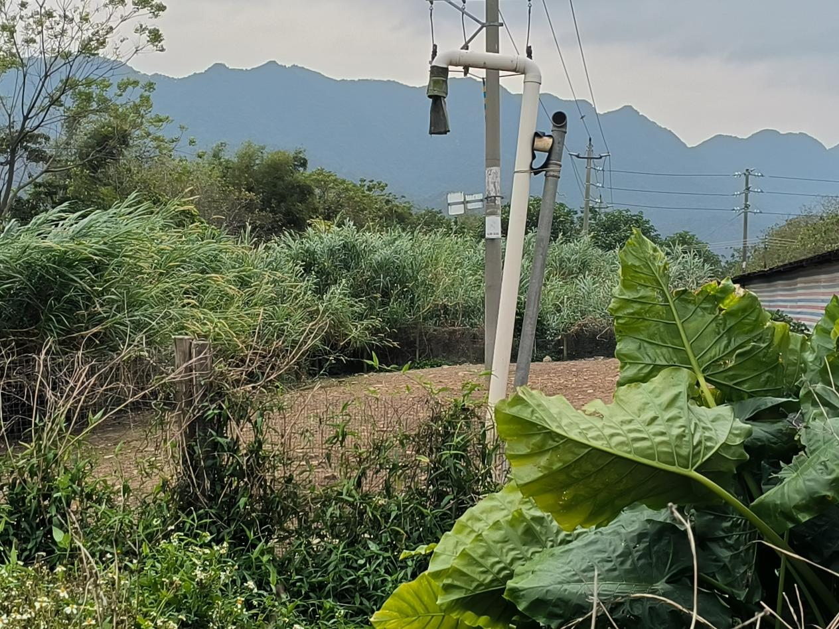

该沼气池于2015年由温泽强请第三方养殖生猪建造，建成后由于设施不全从来没有使用过，目前沼气池已被铲平。现场暂未发现安全隐患。

农村沼气安全排查处置情况登记表
单 位：清远市清新区三坑镇人民政府 记录日期：2026年7月22日
用户姓名 | 朱德明 |  | 联系电话 | 13828561829
地址 | 清远市清新区三坑镇陂头村委会水产场
沼气设施情况 | 废弃（从未使用过） |  | 处置结果或建议 |  | 销号
现场排查工作人员签名 |  | 李永佳、潘卓明
沼气现状佐证图片

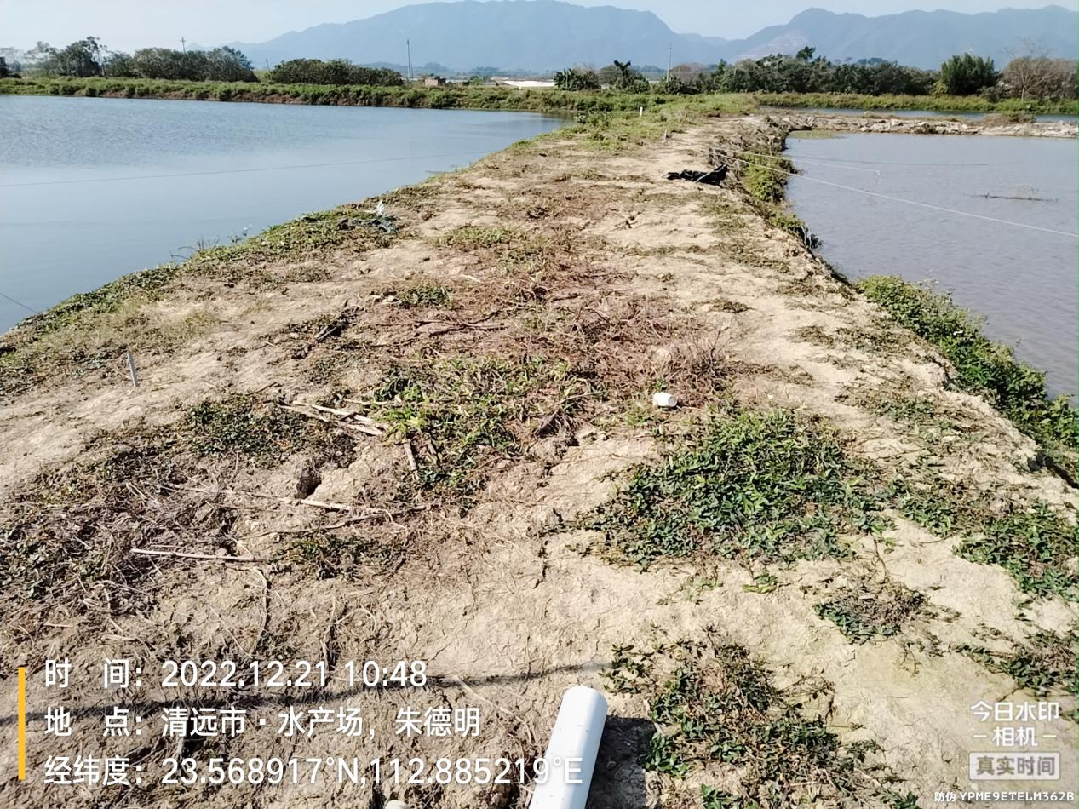

该沼气池于2015年由朱德明请第三方为养殖生猪建造，建成后由于设施不全从来没有使用过，目前沼气池已被填平。现场暂未发现安全隐患。

农村沼气安全排查处置情况登记表
单 位：清远市清新区三坑镇人民政府 记录日期：2026年7月22日
用户姓名 | 简钊华 |  | 联系电话 | 13610565823
地址 | 清远市清新区三坑镇陂头村委会半石村
沼气设施情况 | 废弃（从未使用过） |  | 处置结果或建议 |  | 销号
现场排查工作人员签名 |  | 李永佳、潘卓明
沼气现状佐证图片

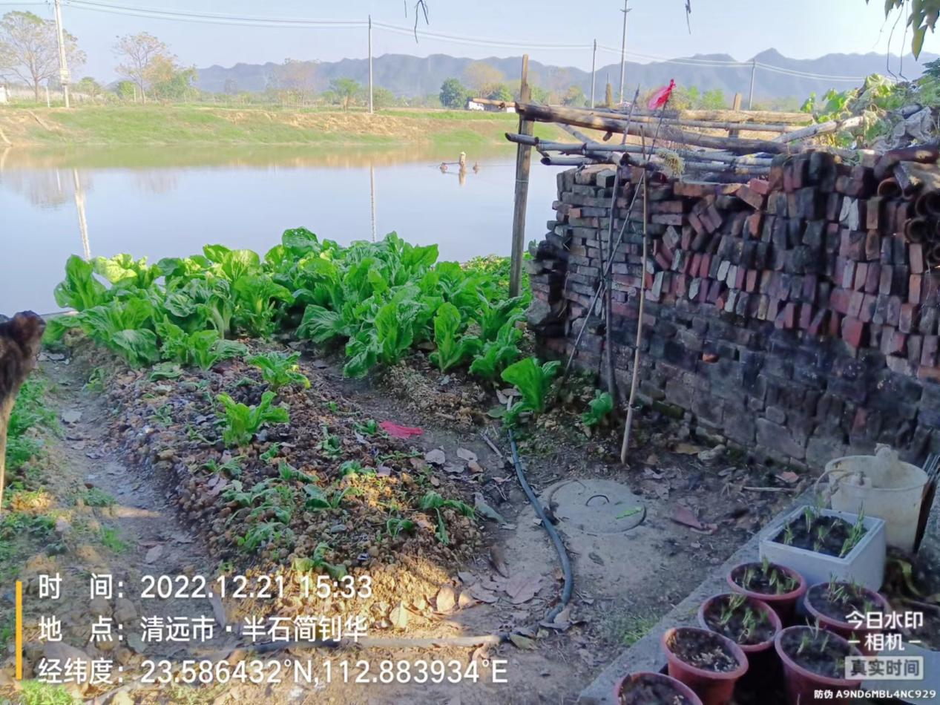

该沼气池于2015年由简钊华请第三方为养殖生猪建造，建成后由于设施不全从来没有使用过，目前沼气池已被填平种上了蔬菜。现场暂未发现安全隐患。

农村沼气安全排查处置情况登记表
单 位：清远市清新区三坑镇人民政府 记录日期：2026年7月22日
用户姓名 | 胡林坤 |  | 联系电话 | 13926611993
地址 | 清远市清新区三坑镇陂头村委会清禅路
沼气设施情况 | 废弃（从未使用过） |  | 处置结果或建议 |  | 销号
现场排查工作人员签名 |  | 李永佳、潘卓明
沼气现状佐证图片

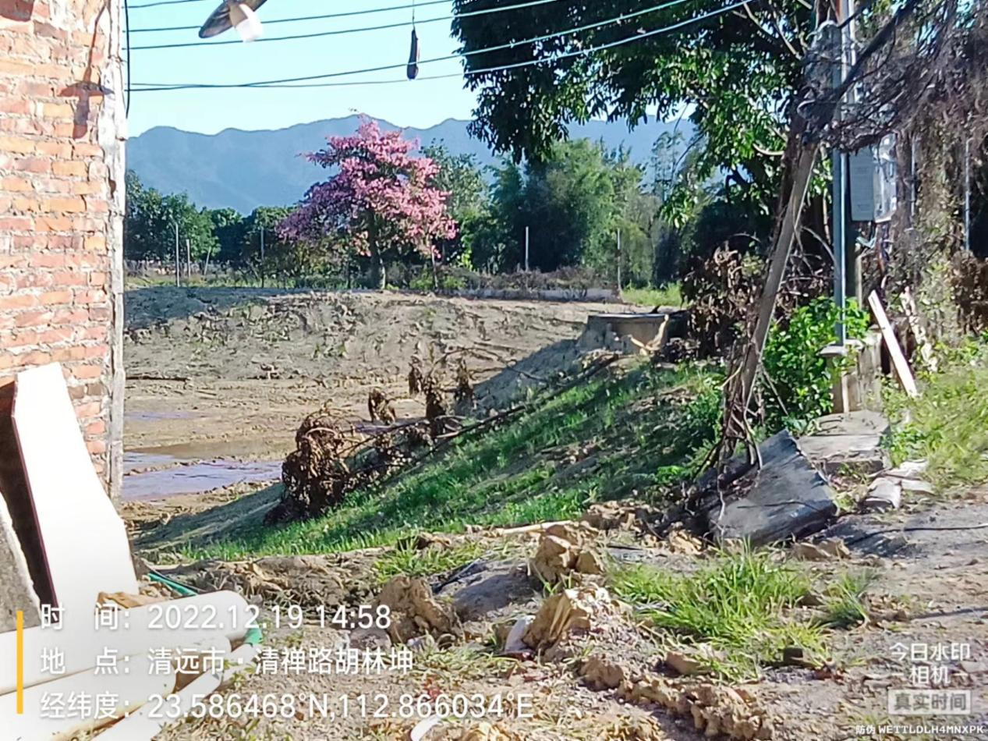

该沼气池于2015年由胡林坤请第三方为养殖生猪建造，建成后由于设施不全从来没有使用过，目前沼气池已被铲平。现场暂未发现安全隐患。

农村沼气安全排查处置情况登记表
单 位：清远市清新区三坑镇人民政府 记录日期：2026年7月22日
用户姓名 | 欧文城 |  | 联系电话 | 18926633804
地址 | 清远市清新区三坑镇陂头村委会北向村
沼气设施情况 | 废弃（从未使用过） |  | 处置结果或建议 |  | 销号
现场排查工作人员签名 |  | 李永佳、潘卓明
沼气现状佐证图片

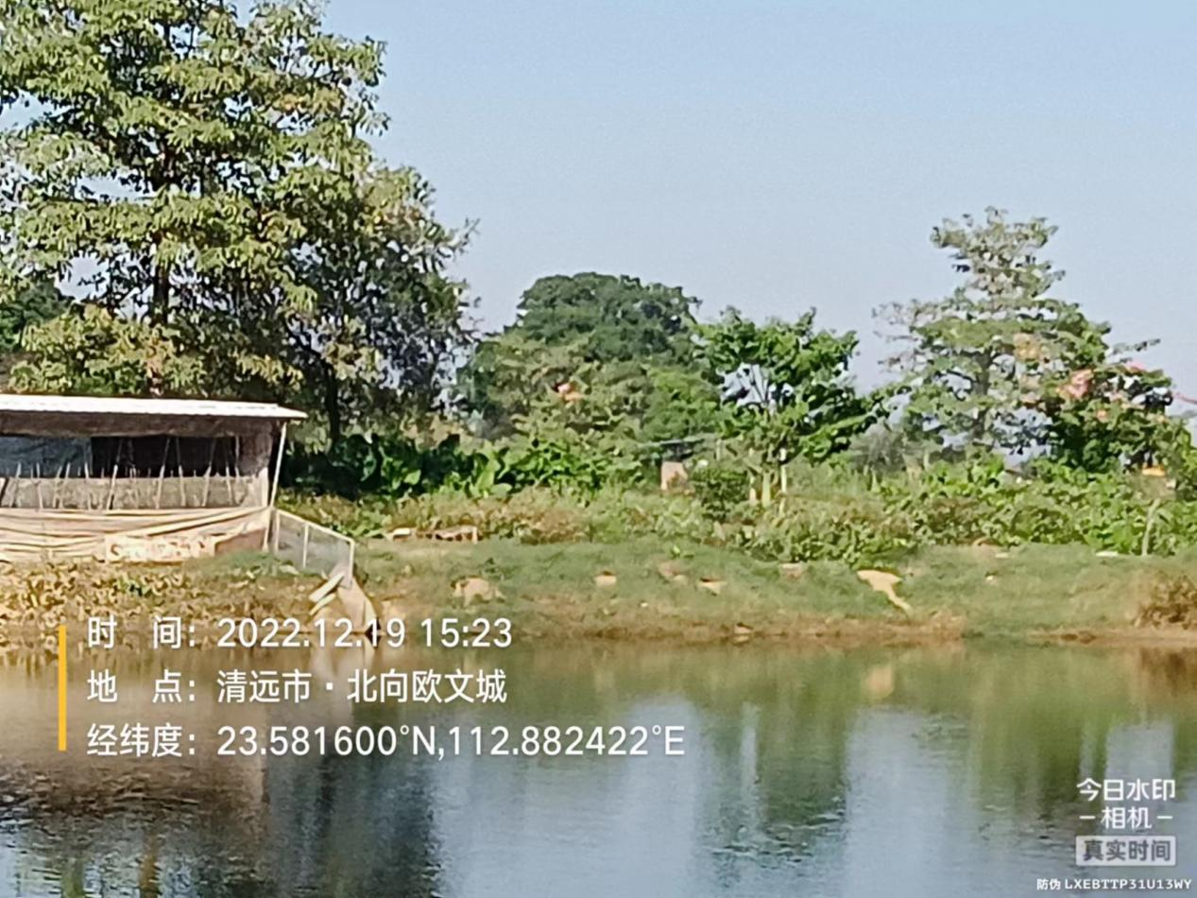

该沼气池于2015年由欧文城请第三方为养殖生猪建造，建成后由于设施不全从来没有使用过，目前沼气池已被铲平种上了绿化树。现场暂未发现安全隐患。

农村沼气安全排查处置情况登记表
单 位：清远市清新区三坑镇人民政府 记录日期：2026年7月22日
用户姓名 | 张杰恩 |  | 联系电话 | 13926666412
地址 | 清远市清新区三坑镇鸡凤村委会红星村
沼气设施情况 | 废弃（从未使用过） |  | 处置结果或建议 |  | 销号
现场排查工作人员签名 |  | 胡伟明、周吉庆
沼气现状佐证图片

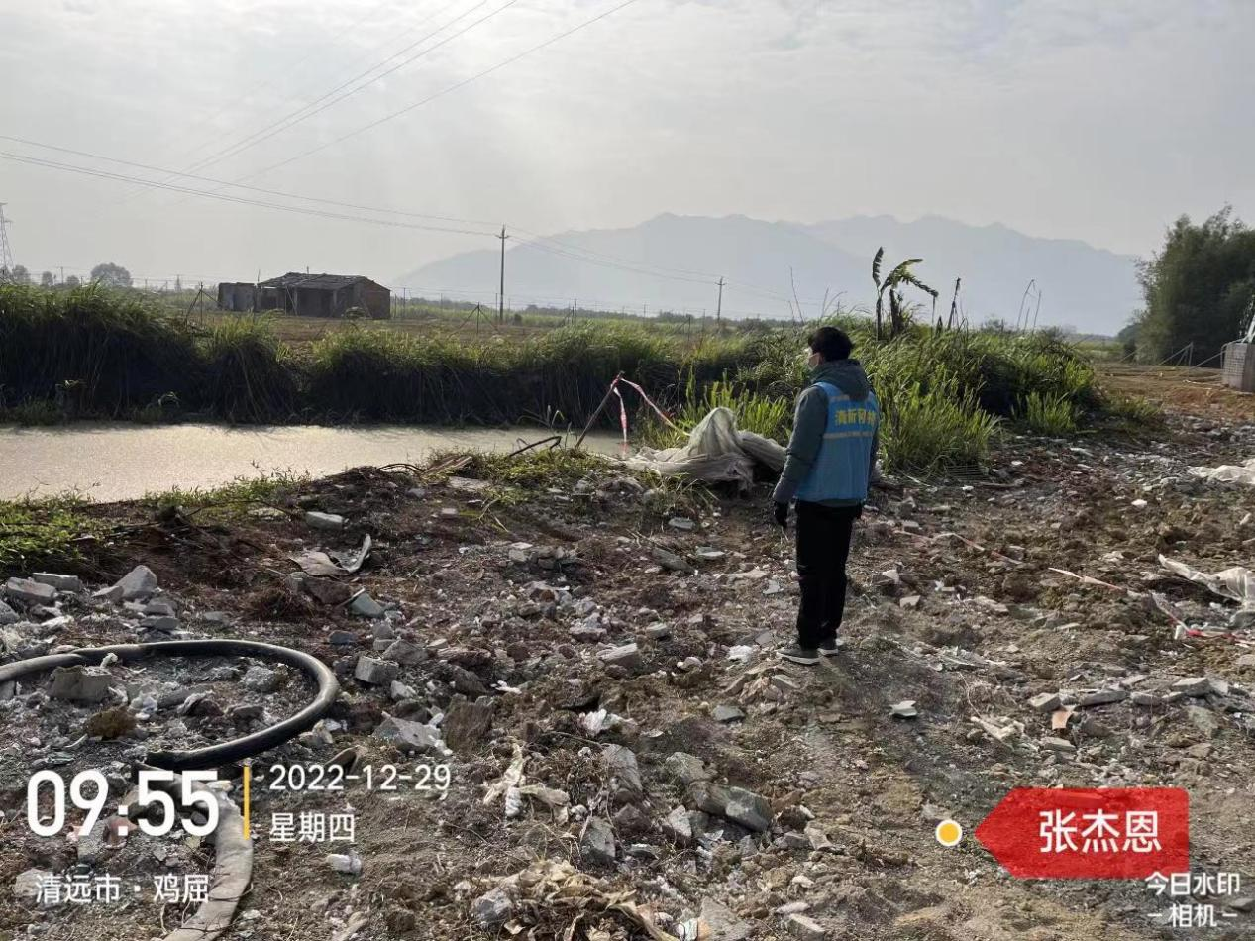

该沼气池于2015年由张杰恩请第三方为养殖生猪建造，建成后由于设施不全从来没有使用过，目前沼气池已被铲平。现场暂未发现安全隐患。

农村沼气安全排查处置情况登记表
单 位：清远市清新区三坑镇人民政府 记录日期：2026年7月22日
用户姓名 | 徐国坚 |  | 联系电话 | 13926615973
地址 | 清远市清新区三坑镇鸡凤村委会杨梅村
沼气设施情况 | 废弃（从未使用过） |  | 处置结果或建议 |  | 销号
现场排查工作人员签名 |  | 胡伟明、周吉庆
沼气现状佐证图片

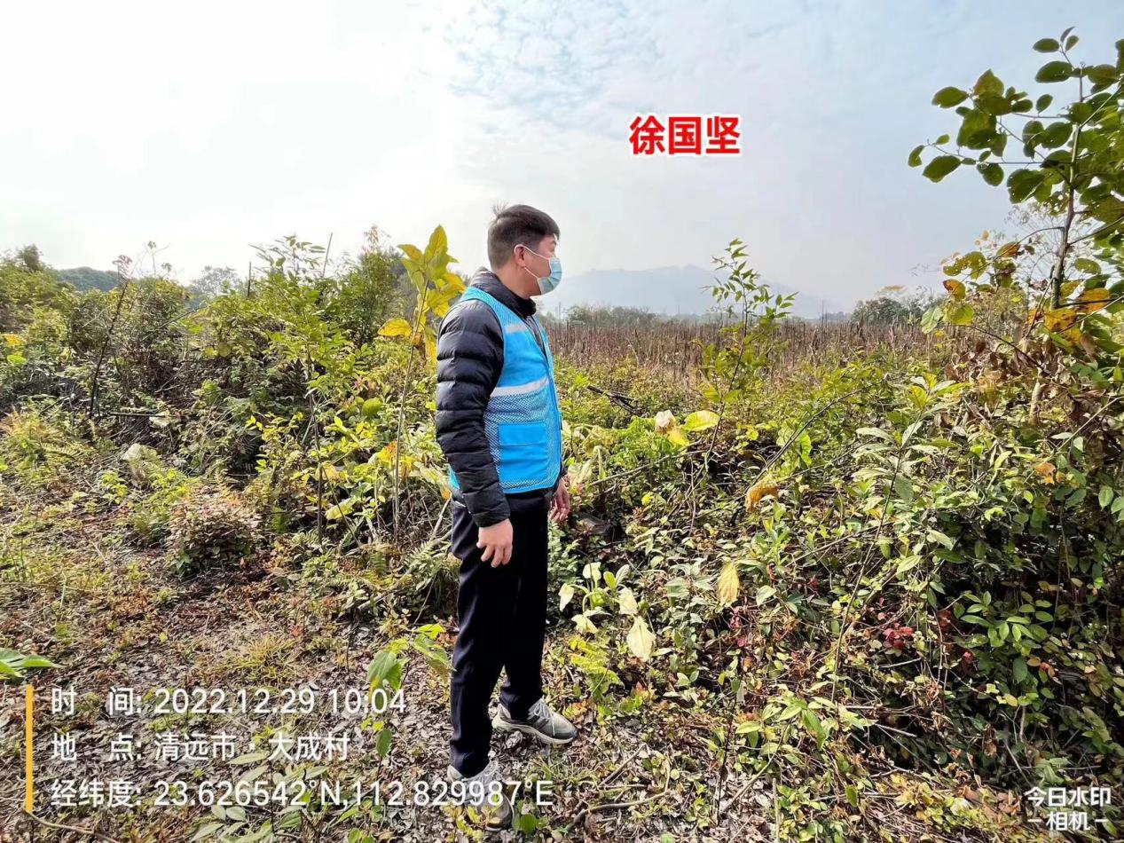

该沼气池于2015年由徐国坚请第三方为养殖生猪建造，建成后由于设施不全从来没有使用过，目前沼气池已被铲平。现场暂未发现安全隐患。

农村沼气安全排查处置情况登记表
单 位：清远市清新区三坑镇人民政府 记录日期：2026年7月22日
用户姓名 | 朱计新 |  | 联系电话 | 13417272748
地址 | 清远市清新区三坑镇竹楼村委会黄岗村
沼气设施情况 | 废弃（从未使用过） |  | 处置结果或建议 |  | 销号
现场排查工作人员签名 |  | 朱计新、苏勇途
沼气现状佐证图片

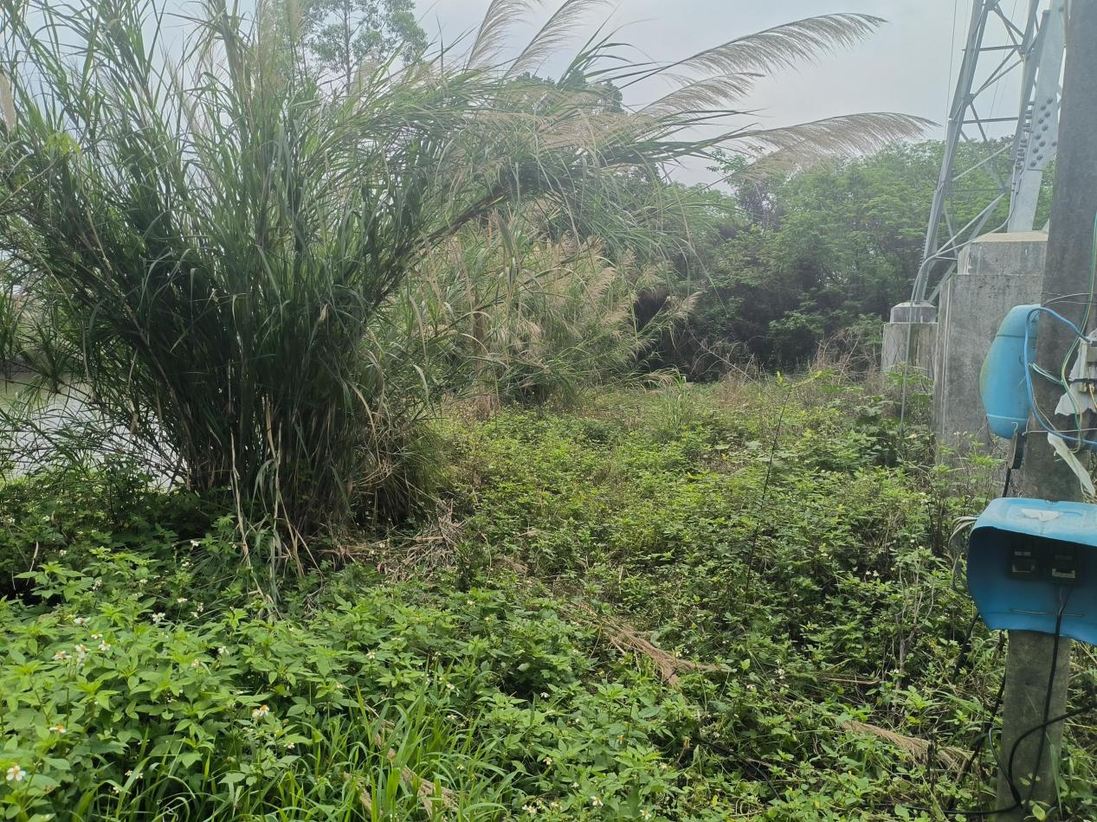

该沼气池于2015年由朱计新请第三方为养殖生猪建造，建成后由于设施不全从来没有使用过，目前沼气池已被铲平。现场暂未发现安全隐患。

农村沼气安全排查处置情况登记表
单 位：清远市清新区三坑镇人民政府 记录日期：2026年7月22日
用户姓名 | 汤建宁 |  | 联系电话 | 13924424432
地址 | 清远市清新区三坑镇湴溏村委会河汾村
沼气设施情况 | 废弃（从未使用过） |  | 处置结果或建议 |  | 销号
现场排查工作人员签名 |  | 徐浩荣、徐婉玲
沼气现状佐证图片

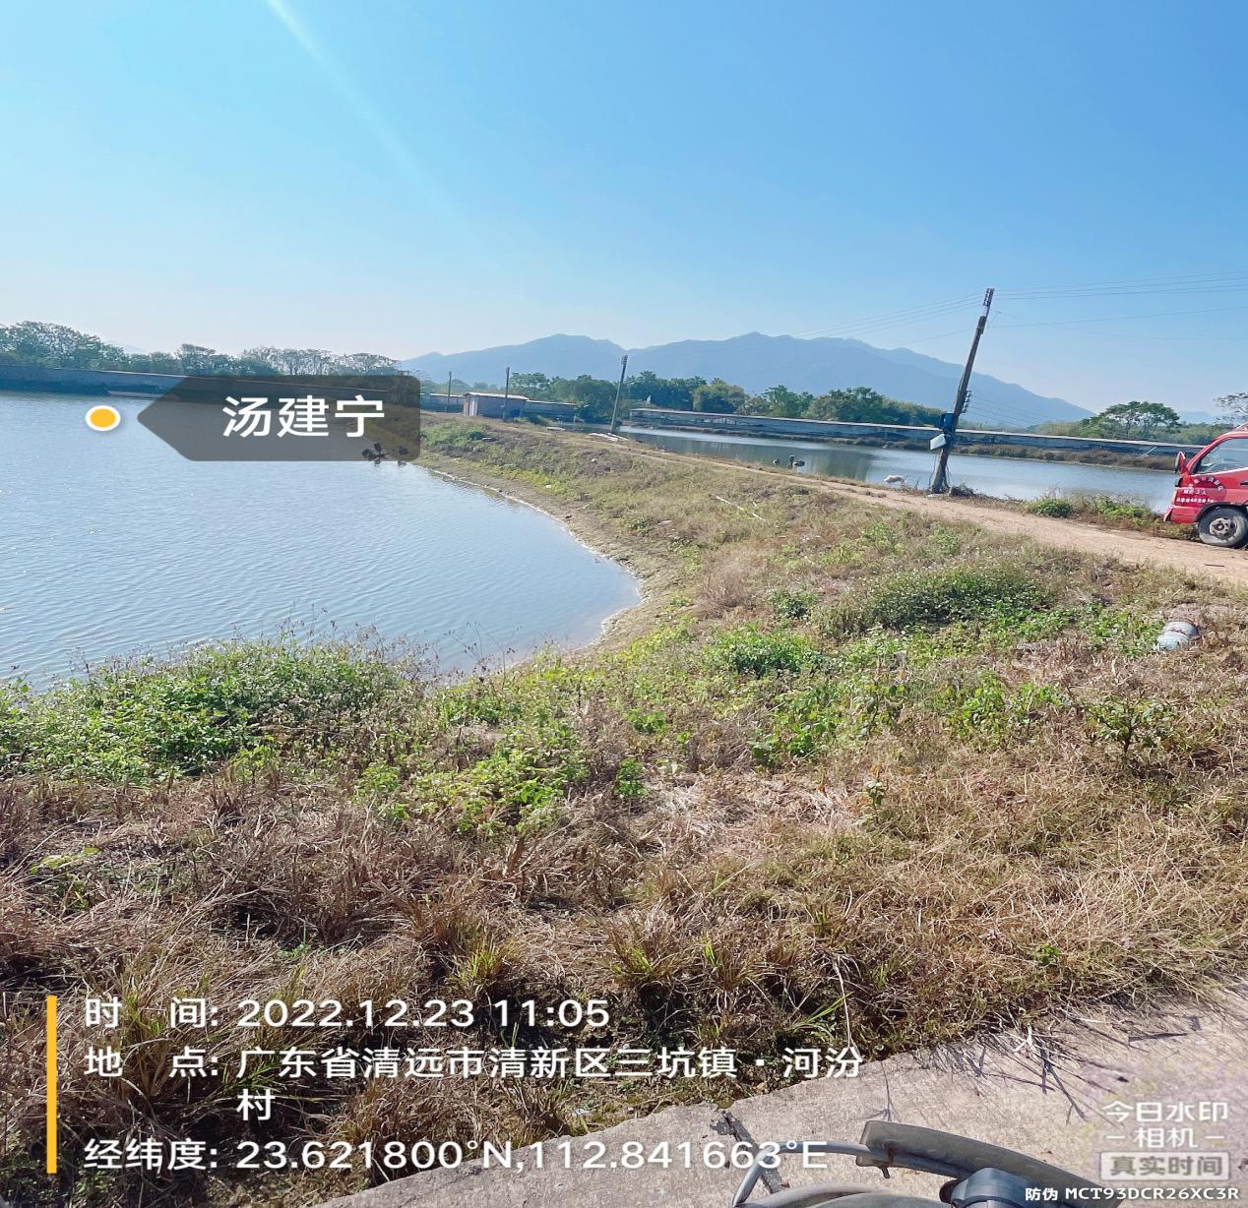

该沼气池于2015年由汤建宁请第三方为养殖生猪建造，建成后由于设施不全从来没有使用过，目前沼气池已被铲平。现场暂未发现安全隐患。

农村沼气安全排查处置情况登记表
单 位：清远市清新区三坑镇人民政府 记录日期：2026年7月22日
用户姓名 | 徐志强 |  | 联系电话 | 13553985442
地址 | 清远市清新区三坑镇湴溏村委会竹林村
沼气设施情况 | 废弃（从未使用过） |  | 处置结果或建议 |  | 销号
现场排查工作人员签名 |  | 徐浩荣、徐婉玲
沼气现状佐证图片

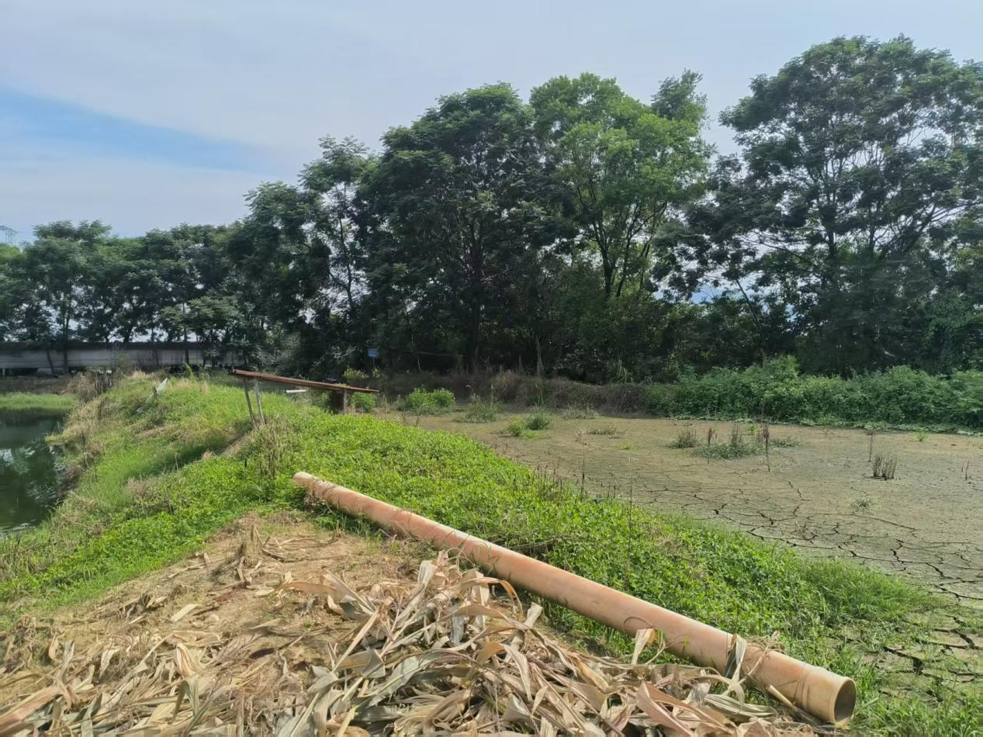

该沼气池于2015年由徐志强请第三方为养殖生猪建造，建成后由于设施不全从来没有使用过，目前沼气池已被填平。现场暂未发现安全隐患。

农村沼气安全排查处置情况登记表
单 位：清远市清新区三坑镇人民政府 记录日期：2026年7月22日
用户姓名 | 李木伙 |  | 联系电话 | 13828559398
地址 | 清远市清新区三坑镇湴溏村委会维新村
沼气设施情况 | 废弃（从未使用过） |  | 处置结果或建议 |  | 销号
现场排查工作人员签名 |  | 徐浩荣、徐婉玲
沼气现状佐证图片

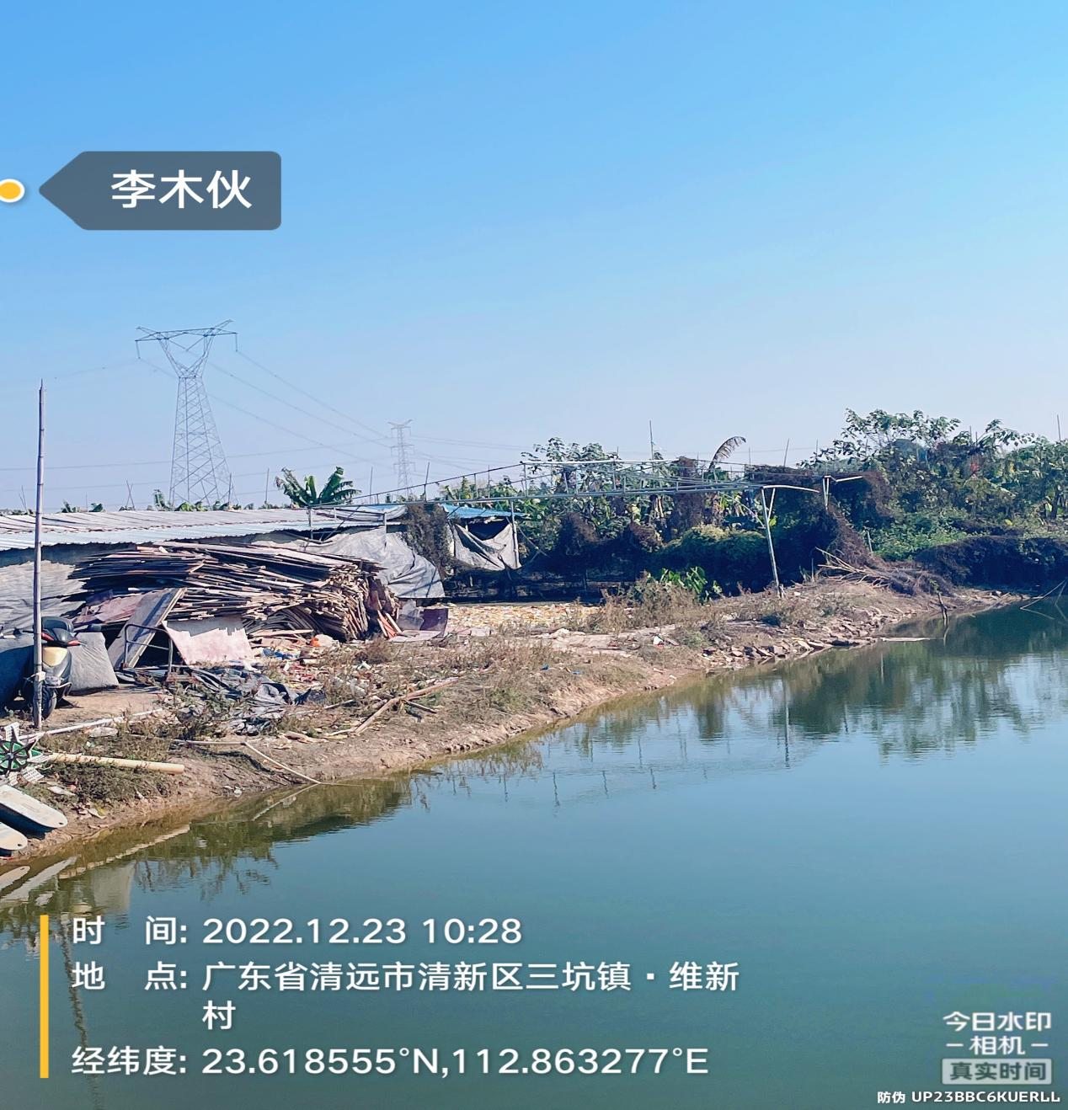

该沼气池于2015年由李木伙请第三方为养殖生猪建造，建成后由于设施不全从来没有使用过，目前沼气池已被填平。现场暂未发现安全隐患。

农村沼气安全排查处置情况登记表
单 位：清远市清新区三坑镇人民政府 记录日期：2026年7月22日
用户姓名 | 徐仲文 |  | 联系电话 | 15219521997
地址 | 清远市清新区三坑镇湴溏村委会竹林村
沼气设施情况 | 废弃（从未使用过） |  | 处置结果或建议 |  | 销号
现场排查工作人员签名 |  | 徐浩荣、徐婉玲
沼气现状佐证图片

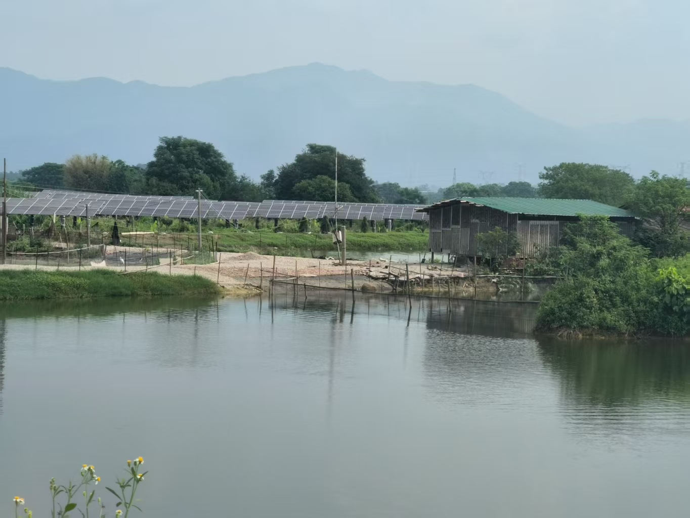

该沼气池于2015年由徐仲文为养殖生猪自行建造，建成后由于设施不全从来没有使用过，目前沼气池已被拆除填平。现场暂未发现安全隐患。

农村沼气安全排查处置情况登记表
单 位：清远市清新区三坑镇人民政府 记录日期：2026年7月22日
用户姓名 | 朱炉德 |  | 联系电话 | 13902355569
地址 | 清远市清新区三坑镇湴溏村委会河汾村
沼气设施情况 | 废弃（从未使用过） |  | 处置结果或建议 |  | 销号
现场排查工作人员签名 |  | 徐浩荣、徐婉玲
沼气现状佐证图片

该沼气池于2015年由朱炉德请第三方为养殖生猪建造，建成后由于设施不全从来没有使用过，目前沼气池已被填平。现场暂未发现安全隐患。

农村沼气安全排查处置情况登记表
单 位：清远市清新区三坑镇人民政府 记录日期：2026年7月22日
用户姓名 | 米志锋 |  | 联系电话 | 18029705368
地址 | 清远市清新区三坑镇湴溏村委会庙南村
沼气设施情况 | 废弃（从未使用过） |  | 处置结果或建议 |  | 销号
现场排查工作人员签名 |  | 徐浩荣、徐婉玲
沼气现状佐证图片

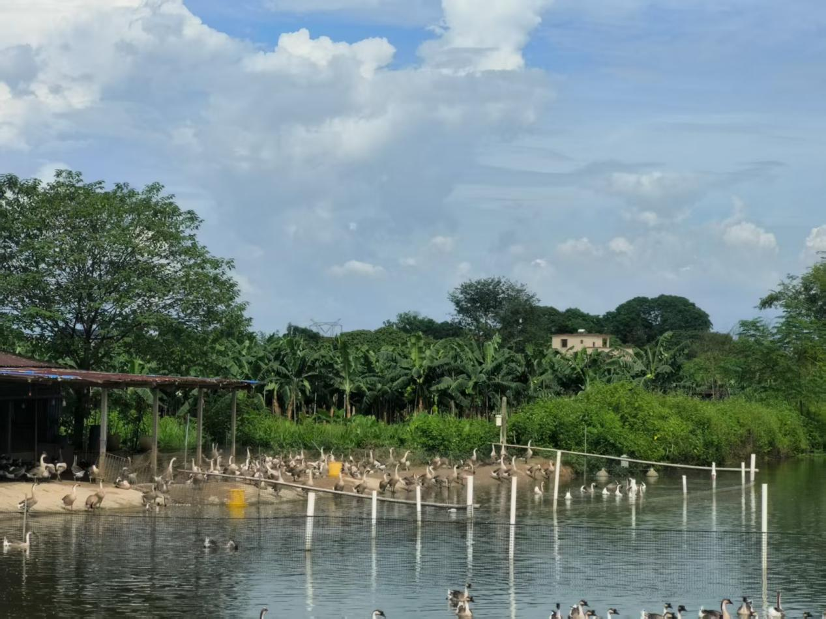

该沼气池于2015年由米志锋请第三方为养殖生猪建造，建成后由于设施不全从来没有使用过，目前沼气池已被填平改建成肉鹅养殖场地。现场暂未发现安全隐患。

农村沼气安全排查处置情况登记表
单 位：清远市清新区三坑镇人民政府 记录日期：2026年7月22日
用户姓名 | 吴忠 |  | 联系电话 | 15813243976
地址 | 清远市清新区三坑镇湴溏村委会白沙村
沼气设施情况 | 废弃（从未使用过） |  | 处置结果或建议 |  | 销号
现场排查工作人员签名 |  | 徐浩荣、徐婉玲
沼气现状佐证图片

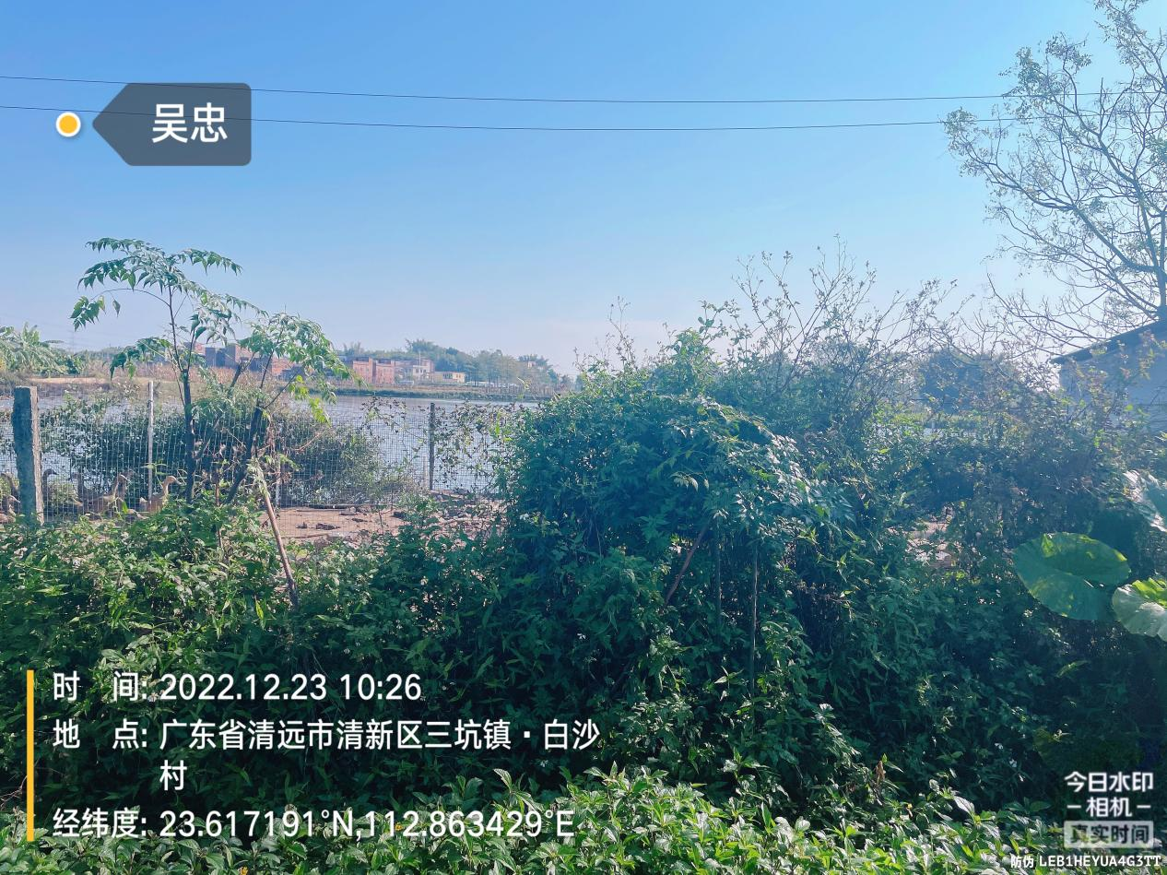

该沼气池于2015年由吴忠请第三方为养殖生猪建造，建成后由于设施不全从来没有使用过，目前沼气池已被填平改建成肉鸭养殖场地。现场暂未发现安全隐患。

农村沼气安全排查处置情况登记表
单 位：清远市清新区三坑镇人民政府 记录日期：2026年7月22日
用户姓名 | 梁根玲 |  | 联系电话 | 13553976912
地址 | 清远市清新区三坑镇湴溏村委会大路村
沼气设施情况 | 废弃（从未使用过） |  | 处置结果或建议 |  | 销号
现场排查工作人员签名 |  | 徐浩荣、徐婉玲
沼气现状佐证图片

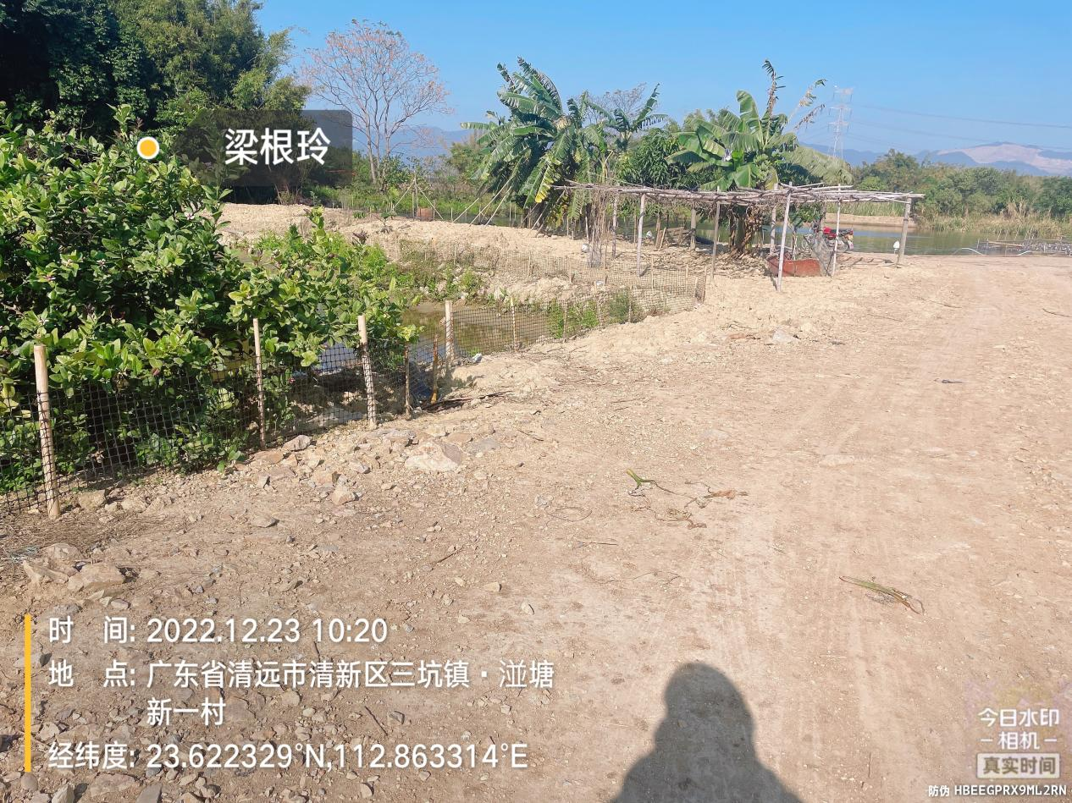

该沼气池于2015年由梁根玲请第三方为养殖生猪建造，建成后由于设施不全从来没有使用过，目前沼气池已被填平。现场暂未发现安全隐患。

农村沼气安全排查处置情况登记表
单 位：清远市清新区三坑镇人民政府 记录日期：2026年7月22日
用户姓名 | 汤伟明 |  | 联系电话 | 13413535233
地址 | 清远市清新区三坑镇湴溏村委会良厚村
沼气设施情况 | 废弃（从未使用过） |  | 处置结果或建议 |  | 销号
现场排查工作人员签名 |  | 徐浩荣、徐婉玲
沼气现状佐证图片

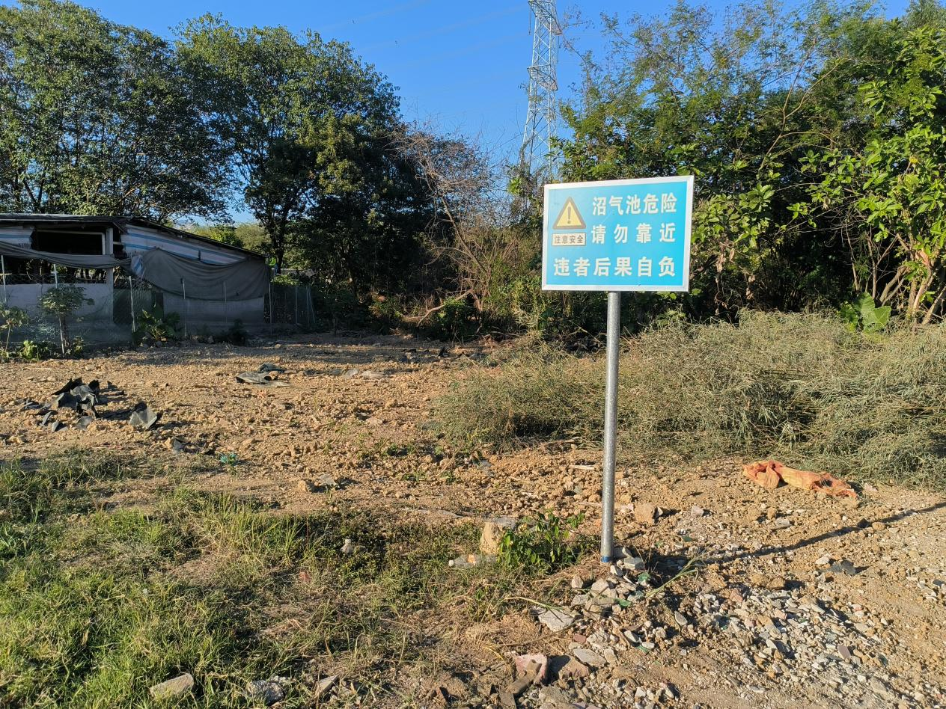

该沼气池于2015年由汤伟明请第三方为养殖生猪建造，建成后由于设施不全从来没有使用过，目前沼气池已被填平。现场暂未发现安全隐患。

农村沼气安全排查处置情况登记表
单 位：清远市清新区三坑镇人民政府 记录日期：2026年7月22日
用户姓名 | 刘伟强 |  | 联系电话 | 13535988285
地址 | 清远市清新区三坑镇湴溏村委会青东村
沼气设施情况 | 废弃（从未使用过） |  | 处置结果或建议 |  | 销号
现场排查工作人员签名 |  | 徐浩荣、徐婉玲
沼气现状佐证图片

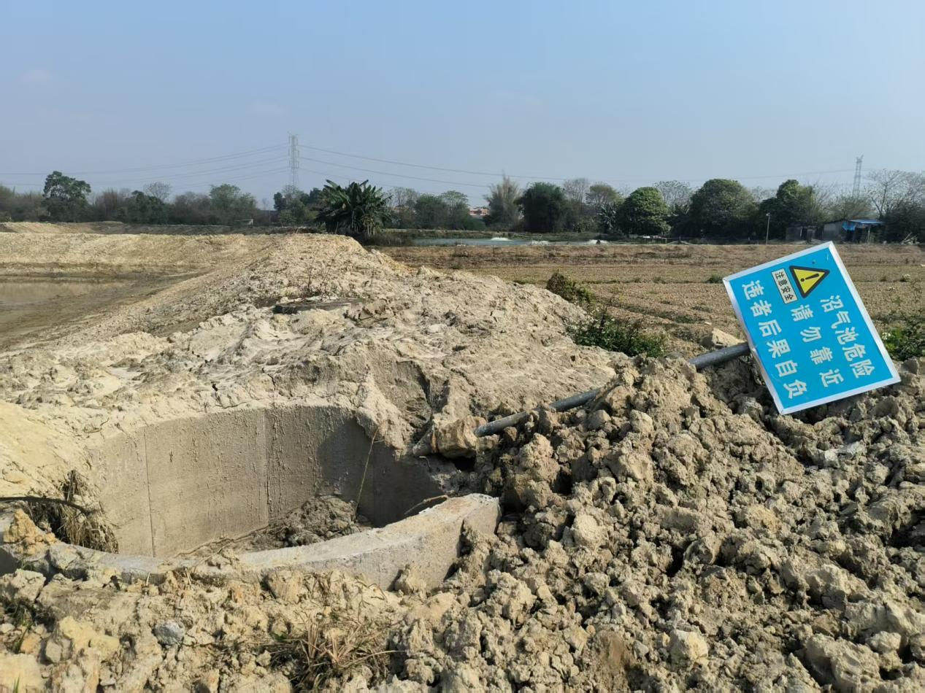

该沼气池于2015年由刘伟强请第三方为养殖生猪建造，建成后由于设施不全从来没有使用过，目前沼气池已被拆除填平。现场暂未发现安全隐患。

农村沼气安全排查处置情况登记表
单 位：清远市清新区三坑镇人民政府 记录日期：2026年7月22日
用户姓名 | 米卓佳 |  | 联系电话 | 13727112383
地址 | 清远市清新区三坑镇湴溏村委会青东村
沼气设施情况 | 废弃（从未使用过） |  | 处置结果或建议 |  | 销号
现场排查工作人员签名 |  | 徐浩荣、徐婉玲
沼气现状佐证图片

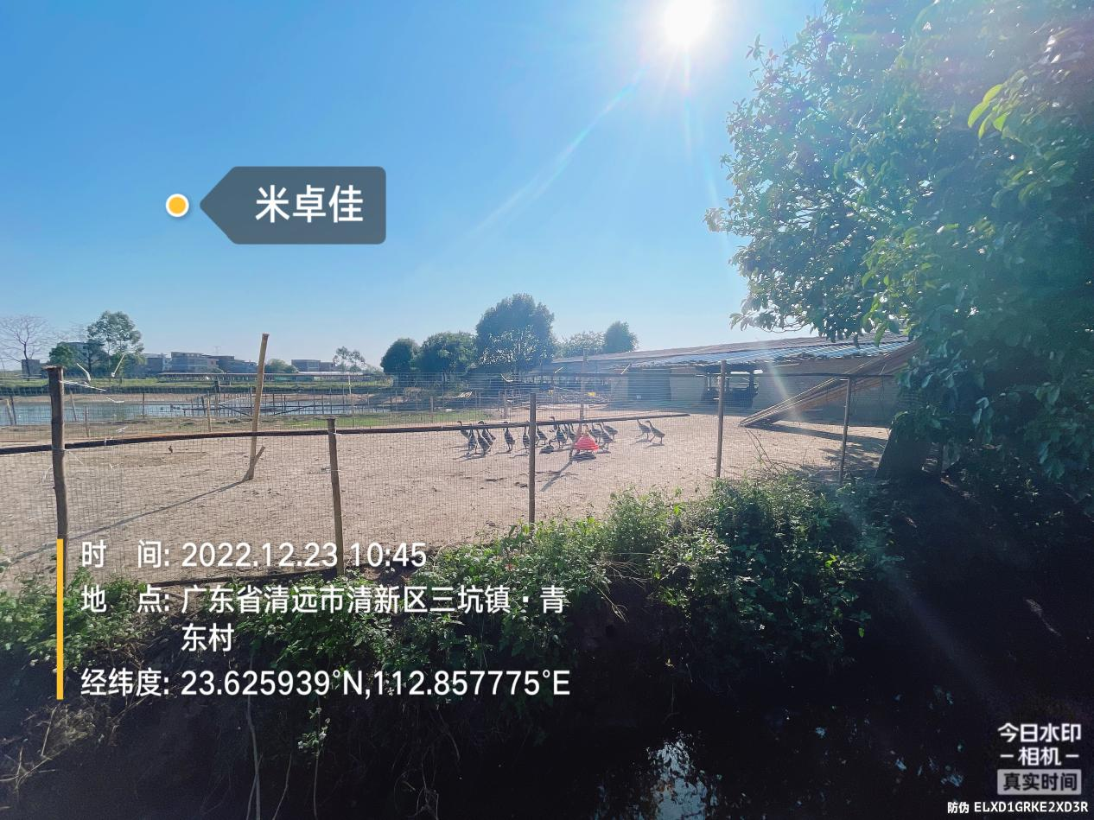

该沼气池于2015年由米卓佳请第三方为养殖生猪建造，建成后由于设施不全从来没有使用过，目前沼气池已被填平改建成肉鸭养殖场地。现场暂未发现安全隐患。

农村沼气安全排查处置情况登记表
单 位：清远市清新区三坑镇人民政府 记录日期：2026年7月22日
用户姓名 | 黄伙桂 |  | 联系电话 | 15119786512
地址 | 清远市清新区三坑镇湴溏村委会庙南村
沼气设施情况 | 废弃（从未使用过） |  | 处置结果或建议 |  | 销号
现场排查工作人员签名 |  | 徐浩荣、徐婉玲
沼气现状佐证图片

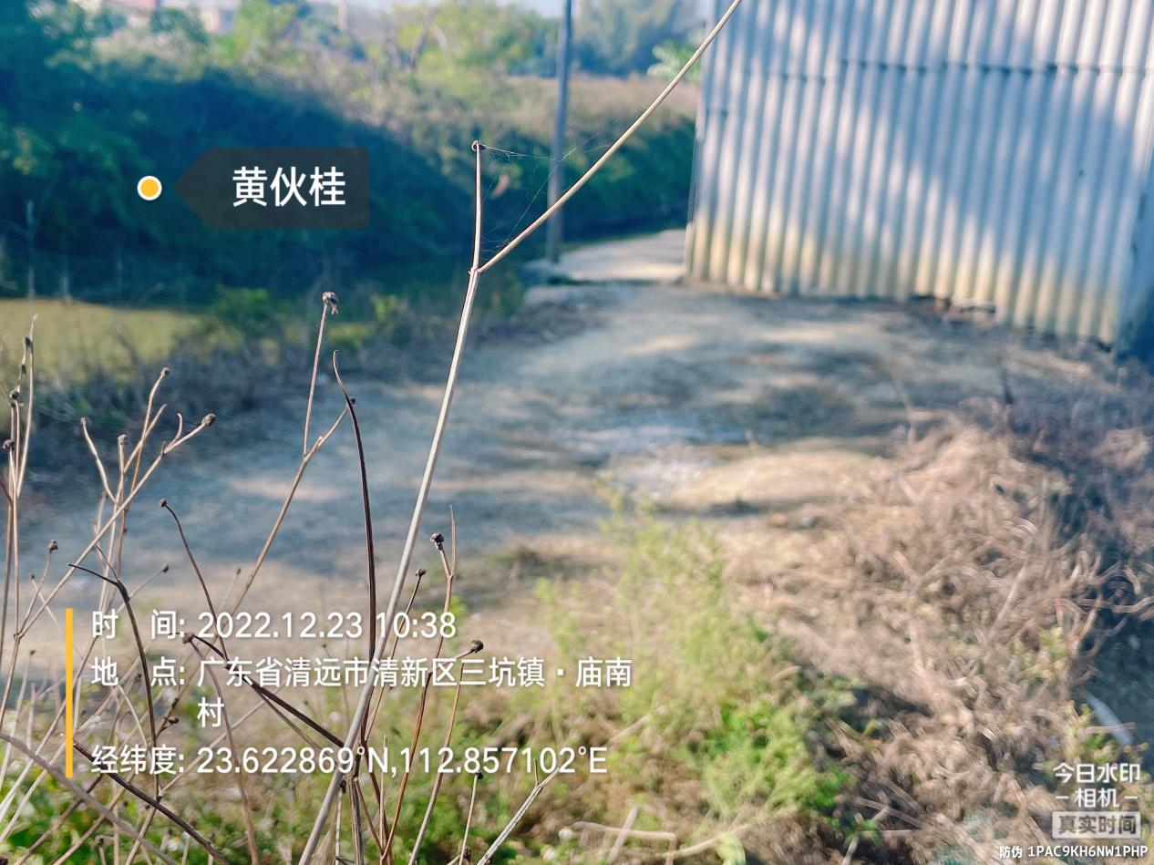

该沼气池于2015年由黄伙桂请第三方为养殖生猪建造，建成后由于设施不全从来没有使用过，目前沼气池已被填平。现场暂未发现安全隐患。

农村沼气安全排查处置情况登记表
单 位：清远市清新区三坑镇人民政府 记录日期：2026年7月22日
用户姓名 | 邓润洪 |  | 联系电话 | 13535997868
地址 | 清远市清新区三坑镇湴溏村委会上东村
沼气设施情况 | 废弃（从未使用过） |  | 处置结果或建议 |  | 销号
现场排查工作人员签名 |  | 徐浩荣、徐婉玲
沼气现状佐证图片

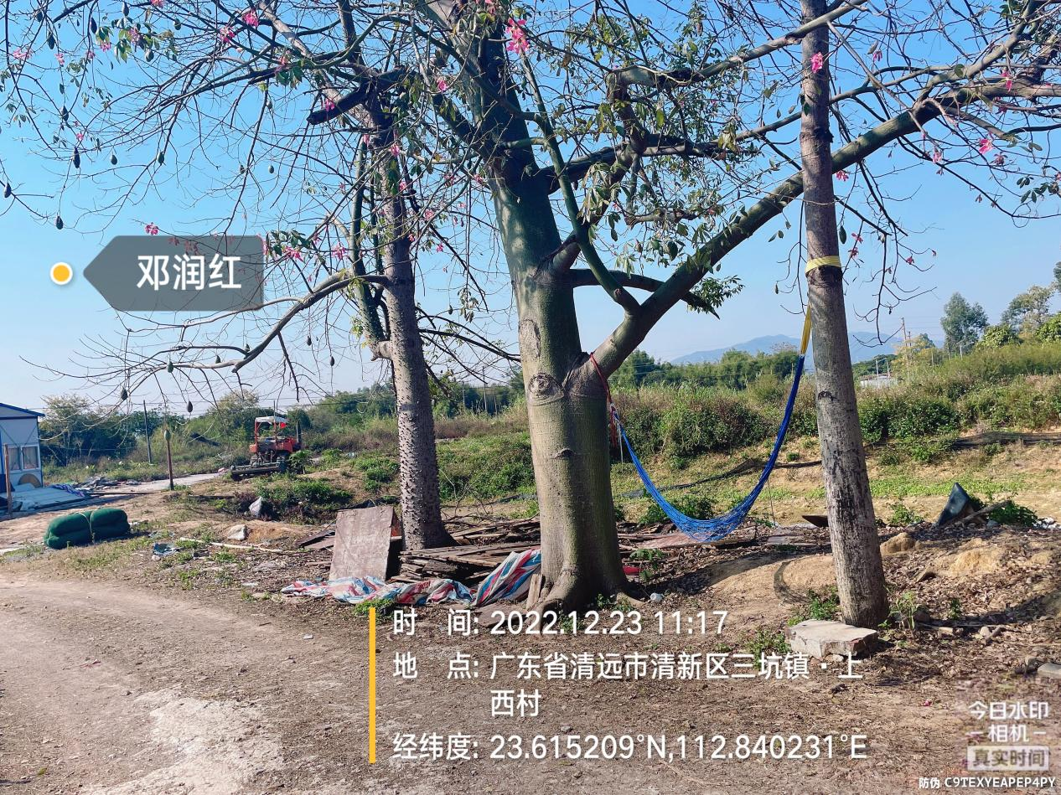

该沼气池于2015年由邓润洪请第三方为养殖生猪建造，建成后由于设施不全从来没有使用过，目前沼气池已被填平。现场暂未发现安全隐患。

农村沼气安全排查处置情况登记表
单 位：清远市清新区三坑镇人民政府 记录日期：2026年7月22日
用户姓名 | 王嫦娥 |  | 联系电话 | 13727149617
地址 | 清远市清新区三坑镇枫坑村委会木坑村
沼气设施情况 | 废弃（从未使用过） |  | 处置结果或建议 |  | 销号
现场排查工作人员签名 |  | 朱镇坚、李焕文
沼气现状佐证图片

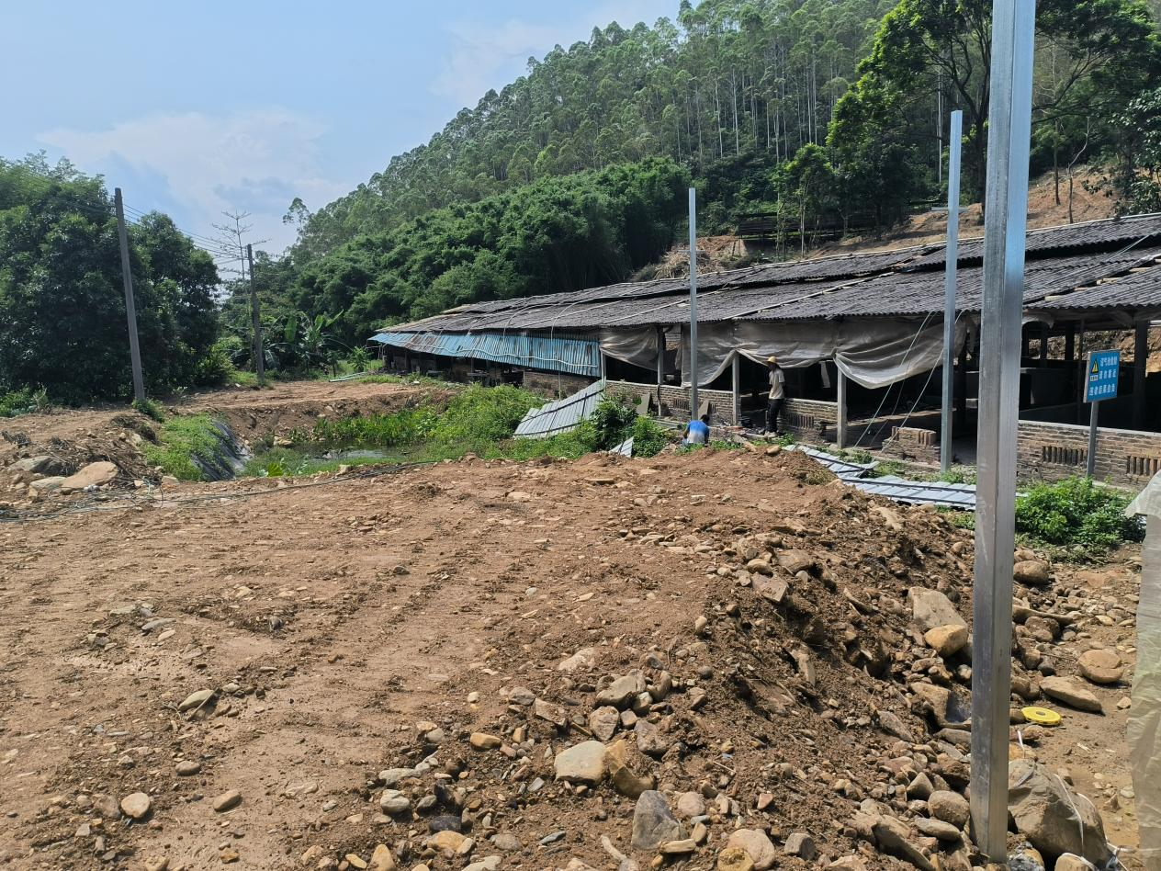

该沼气池于2015年由王嫦娥请第三方为养殖生猪建造，建成后由于设施不全从来没有使用过，目前沼气池已被填平。现场暂未发现安全隐患。

农村沼气安全排查处置情况登记表
单 位：清远市清新区三坑镇人民政府 记录日期：2026年7月22日
用户姓名 | 张灶生 |  | 联系电话 | 13828560562
地址 | 清远市清新区三坑镇枫坑村委会木坑村
沼气设施情况 | 废弃（从未使用过） |  | 处置结果或建议 |  | 销号
现场排查工作人员签名 |  | 朱镇坚、李焕文
沼气现状佐证图片

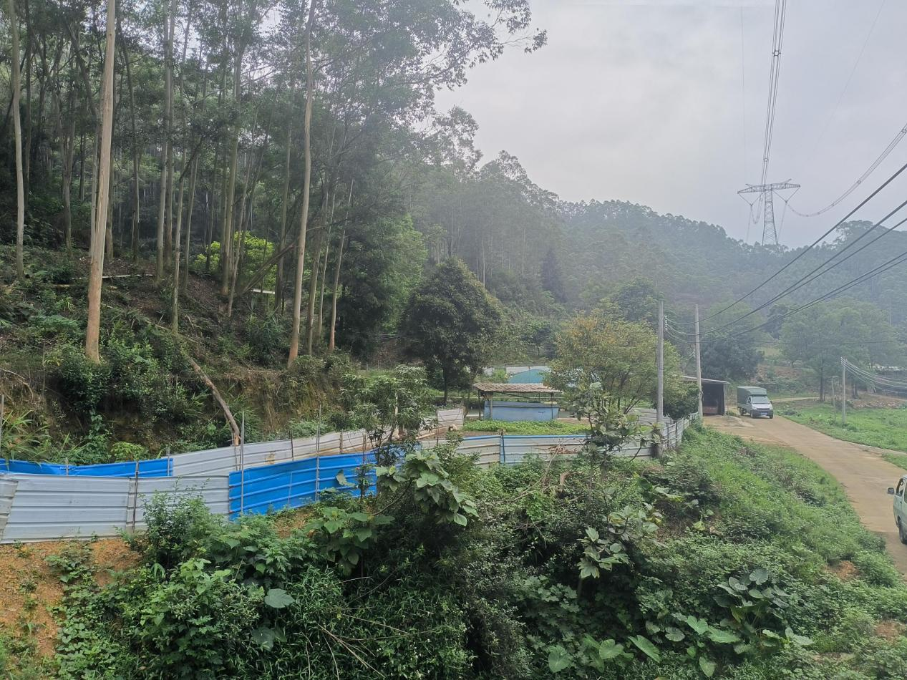

该沼气池于2015年由张灶生请第三方为养殖生猪建造，建成后由于设施不全从来没有使用过，目前沼气池已被填平种植蔬菜。现场暂未发现安全隐患。

农村沼气安全排查处置情况登记表
单 位：清远市清新区三坑镇人民政府 记录日期：2026年7月22日
用户姓名 | 陈新发 |  | 联系电话 | 15811721973
地址 | 清远市清新区三坑镇雅文村委会城岗村
沼气设施情况 | 废弃（从未使用过） |  | 处置结果或建议 |  | 销号
现场排查工作人员签名 |  | 姚焕文、梁庆强
沼气现状佐证图片

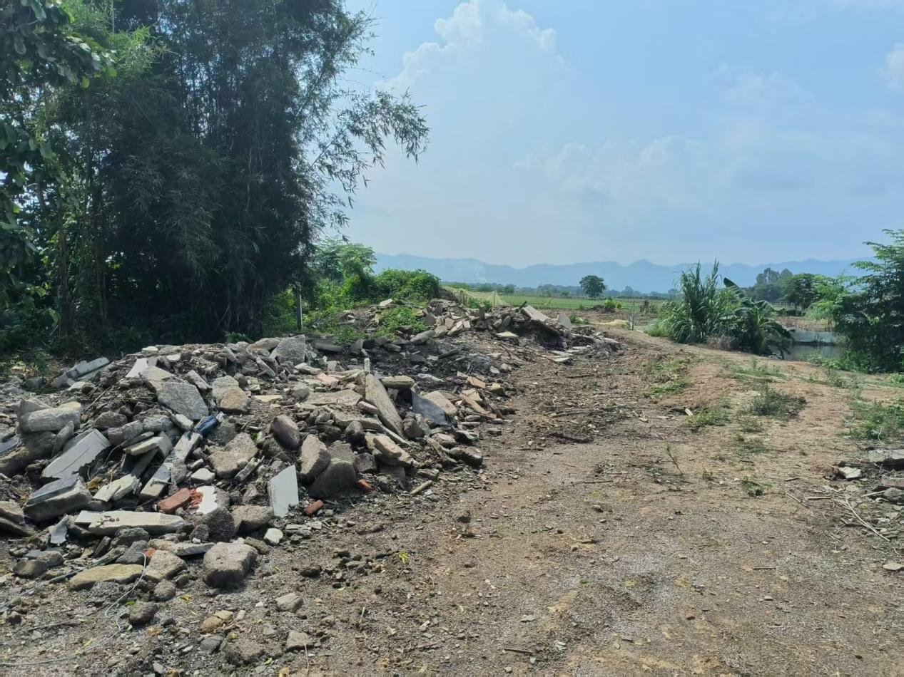

该沼气池于2015年由陈新发请第三方为养殖生猪建造，建成后由于设施不全从来没有使用过，目前沼气池已被填平。现场暂未发现安全隐患。

农村沼气安全排查处置情况登记表
单 位：清远市清新区三坑镇人民政府 记录日期：2026年7月22日
用户姓名 | 梁啟洪 |  | 联系电话 | 13631083925
地址 | 清远市清新区三坑镇雅文村委会高华村
沼气设施情况 | 废弃（从未使用过） |  | 处置结果或建议 |  | 销号
现场排查工作人员签名 |  | 姚焕文、梁庆强
沼气现状佐证图片

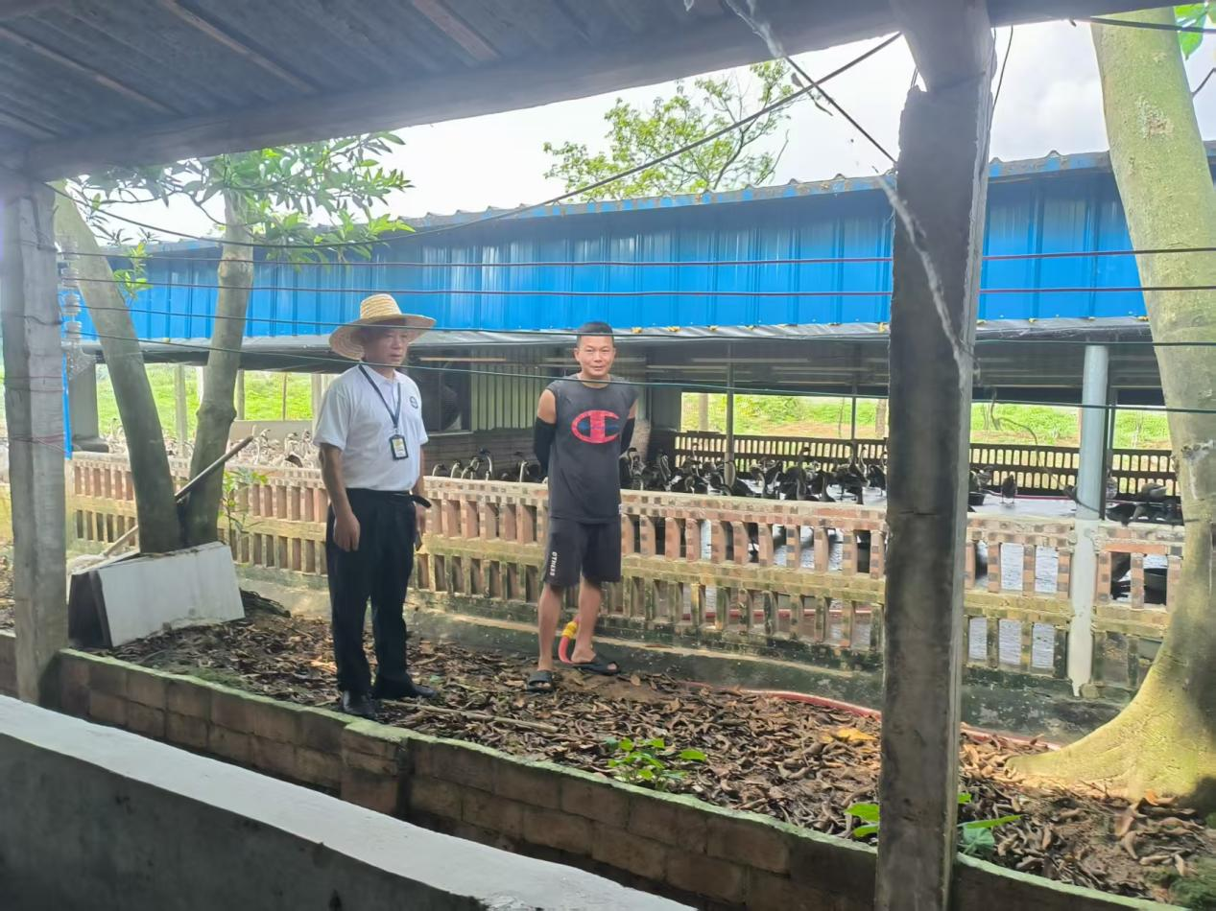

该沼气池于2015年由梁啟洪请第三方为养殖生猪建造，建成后由于设施不全从来没有使用过，目前沼气池已被拆除填平改建肉鹅养殖场地。现场暂未发现安全隐患。

农村沼气安全排查处置情况登记表
单 位：清远市清新区三坑镇人民政府 记录日期：2026年7月22日
用户姓名 | 温汉基 |  | 联系电话 | 13509269923
地址 | 清远市清新区三坑镇湴崀村委会花岗村
沼气设施情况 | 废弃（从未使用过） |  | 处置结果或建议 |  | 销号
现场排查工作人员签名 |  | 罗煜明、张灿强
沼气现状佐证图片

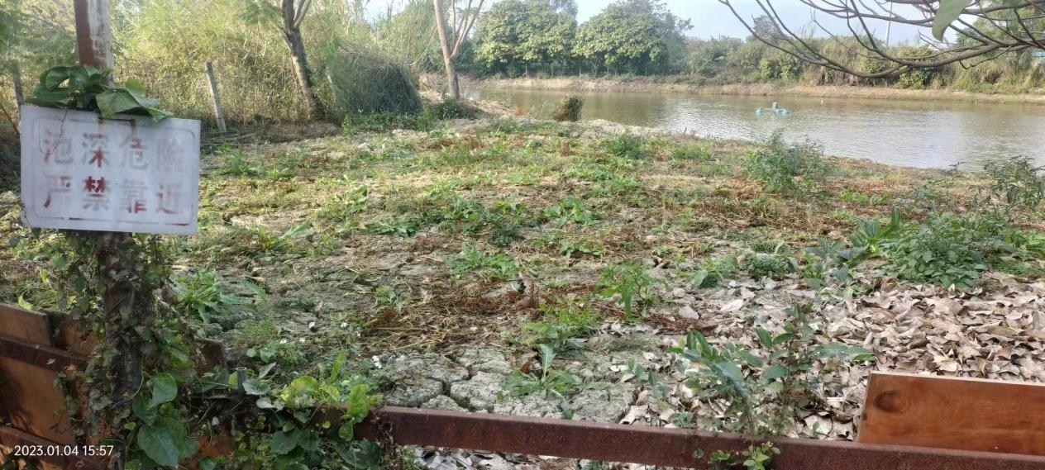

该沼气池于2015年由温汉基请第三方为养殖生猪建造，建成后由于设施不全从来没有使用过，目前沼气池已被拆除填平。现场暂未发现安全隐患。

农村沼气安全排查处置情况登记表
单 位：清远市清新区三坑镇人民政府 记录日期：2026年7月22日
用户姓名 | 唐孝传 |  | 联系电话 | 13509269923
地址 | 清远市清新区三坑镇布坑村委会明联村
沼气设施情况 | 废弃（从未使用过） |  | 处置结果或建议 |  | 销号
现场排查工作人员签名 |  | 伍汝平、伍志明
沼气现状佐证图片

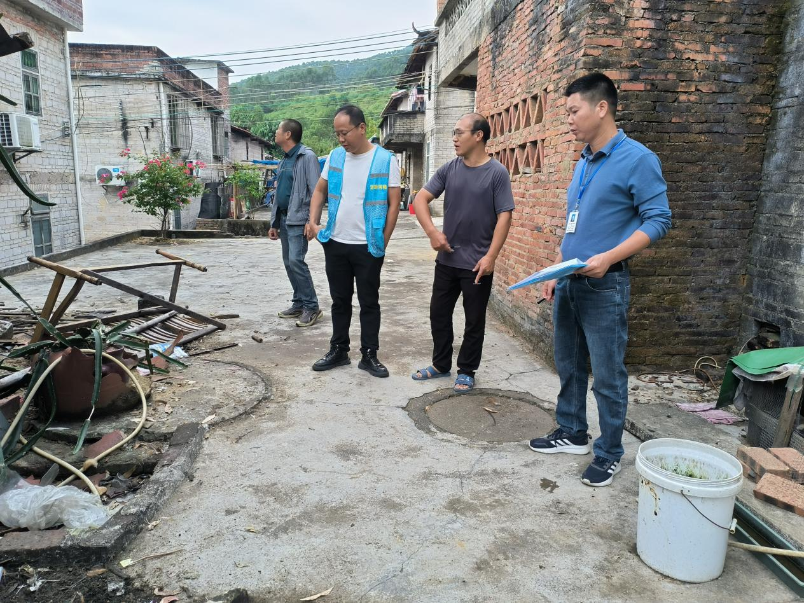

该沼气池于1995年由政府请第三方为明联村村民建造，建成后由于设施不全从来没有使用过，目前沼气池已被改建成家用化粪池。现场暂未发现安全隐患。

农村沼气安全排查处置情况登记表
单 位：清远市清新区三坑镇人民政府 记录日期：2026年7月22日
用户姓名 | 盘大胜一尔 |  | 联系电话 | 15915142421
地址 | 清远市清新区三坑镇布坑村委会明联村
沼气设施情况 | 废弃（从未使用过） |  | 处置结果或建议 |  | 销号
现场排查工作人员签名 |  | 伍汝平、伍志明
沼气现状佐证图片

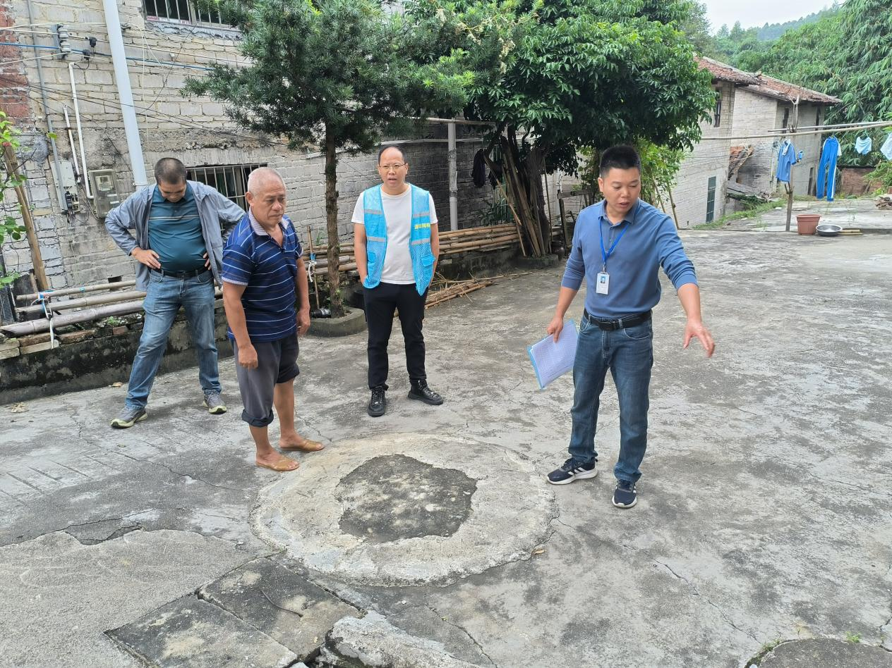

该沼气池于1995年由政府请第三方为明联村村民建造，建成后由于设施不全从来没有使用过，目前沼气池已被改建成家用化粪池。现场暂未发现安全隐患。

农村沼气安全排查处置情况登记表
单 位：清远市清新区三坑镇人民政府 记录日期：2026年7月22日
用户姓名 | 房三妹 |  | 联系电话 | 15813241990
地址 | 清远市清新区三坑镇布坑村委会明联村
沼气设施情况 | 废弃（从未使用过） |  | 处置结果或建议 |  | 销号
现场排查工作人员签名 |  | 伍汝平、伍志明
沼气现状佐证图片

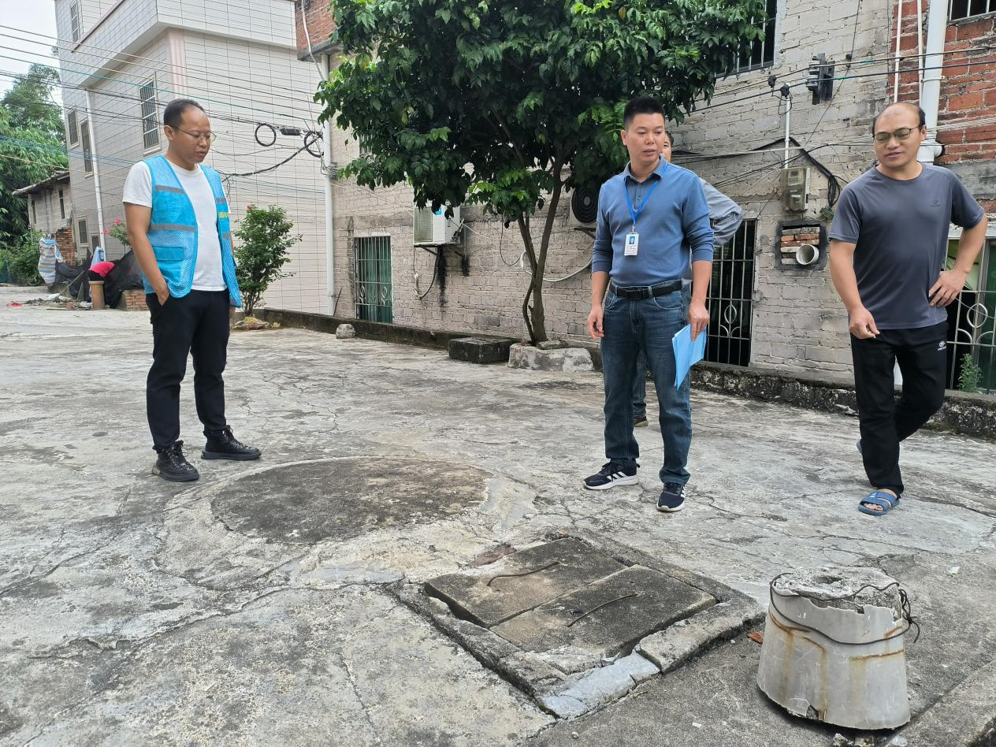

该沼气池于1995年由政府请第三方为明联村村民建造，建成后由于设施不全从来没有使用过，目前沼气池已被改建成家用化粪池。现场暂未发现安全隐患。

